实验二 单管放大电路

电 25 吴晨聪 2022010311

# 实验目的

1. 掌握放大电路静态工作点的调整与测量方法；掌握放大电路主要性能指标的测量方法。
2. 理解静态工作点对放大电路动态性能的影响，测量与分析各电阻参数对放大电路 静态工作点和动态特性的影响。
3. 掌握晶体管输出特性、放大电路静态工作点和动态参数的仿真测量方法。

# 实验原理

实验电路如图所示。通过调节可变电阻RW改变电路静态工作点。按照“先静态后动态”的原则，先调整好静态工作点，再测量放大电路的各项动态参数。

# 实验内容

## 晶体管输出特性曲线

测量晶体管2N2222A 输出特性曲线及在静态工作点附近的β值。

静态工作点附近的*β*值为 230。

实验波形：

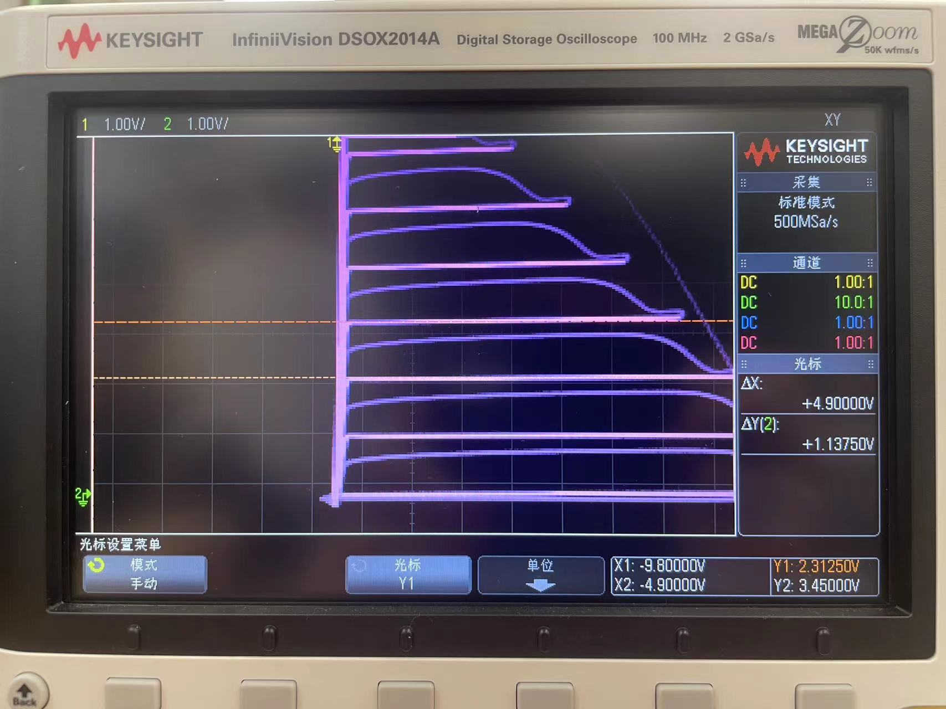

## 放大电路静态工作点

调节RW，使𝐼CQ=1mA，测量𝑈CQ、𝑈EQ和𝑅b1的值。

|  |  |  |  |  |
| --- | --- | --- | --- | --- |
| 待测量  数据类别 | U CQ / V | U EQ / V | R W / kΩ | R b1 / kΩ |
| 理论值 | 8.70 | 1.21 | 40.2 | 79.2 |
| 仿真值 | 8.70 | 1.21 | 41.4 | 80.4 |
| 测定值 | 8.87 | 1.21 | 42.9 | 81.9 |

**表 1 单管共射放大电路静态工作点**

## 放大电路的主要性能指标

在𝐼CQ=1mA 时，测量电压放大倍数𝐴̇𝑢 、输入电阻𝑅i、输出电阻𝑅o 和幅频特性中的 下限截止频率𝑓L和上限截止频率𝑓H。输入信号选有效值𝑈i ≈ 5mV，频率为10kHz 的正弦波。

|  |  |  |  |  |  |  |  |  |  |
| --- | --- | --- | --- | --- | --- | --- | --- | --- | --- |
| 待测量  数据 | *A*u | 输入电阻 | | | 输出电阻 | | | 𝑓L / Hz | 𝑓H / MHz |
| *U*i / mV | *U*i*'* / mV | *R*i / kΩ | *U*o*'* / V | *U*oL / V | *R*o / kΩ |
| 理论值 | -75.17 |  |  | 4 |  |  | 3.30 |  |  |
| 仿真值 | -74.62 | 2.528 | 5 | 4.09 | 0.608 | 0.233 | 3.22 | 132.43 | 24.25 |
| 测定值 | -71.19 | 2.622 | 4.67 | 4.12 | 0.594 | 0.307 | 3.23 | 138.9 | 1.44 |

**表 2 放大电路主要参数测定**

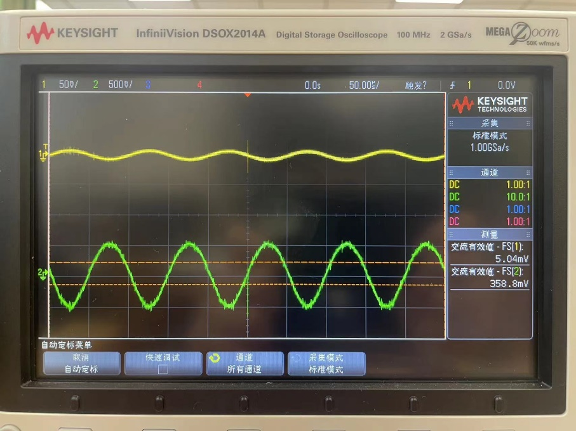

## 静态工作点对放大电路动态性能的影响

调节𝑅W，使𝐼CQ=2mA，测量Rb1 、𝐴̇ 𝑢、𝑅i、𝑅o、𝑓L、𝑓H，观察它们的变化。

|  |  |  |  |  |  |  |  |  |  |  |
| --- | --- | --- | --- | --- | --- | --- | --- | --- | --- | --- |
| 待测量  数据 | *R*b1 **/** kΩ | *A*u | 输入电阻 | | | 输出电阻 | | | 𝑓L / Hz | 𝑓H / MHz |
| *U*i / mV | *U*i*'* / mV | *R*i / kΩ | *U*o*'* / V | *U*oL / V | *R*o / kΩ |
| 理论值 | 42.9 | -146.6 |  |  | 2.45 |  |  | 3.3 |  |  |
| 仿真值 | 42 | -144.9 | 2.43 | 5 | 2.32 | 1.166 | 0.601 | 3.1 | 262.08 | 20.92 |
| 测定值 | 4.7 | -130.6 | 2.34 | 4.97 | 2.48 | 1.065 | 0.648 | 3.21 | 256 | 0.892 |

**表 3 放大电路主要参数测定**

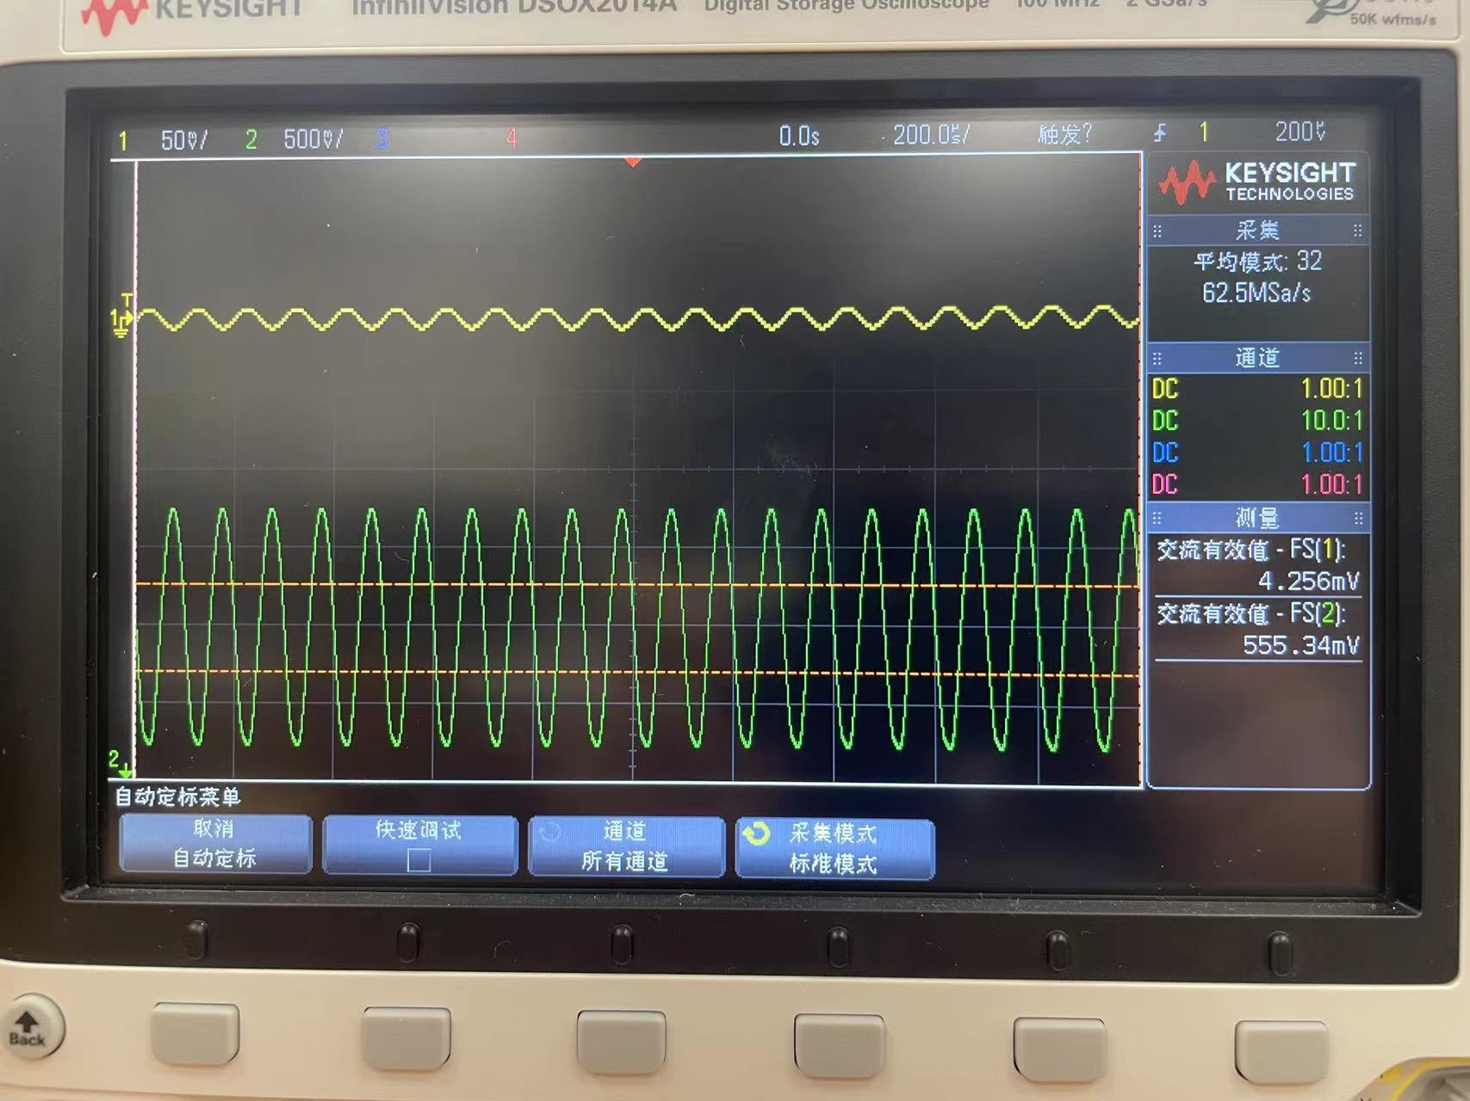

## 发射极电阻对动态性能的影响

改接电容𝐶e ，使之与𝑅e2并联，测量𝐼CQ=1mA 下的 𝐴̇ 𝑢、𝑅i、𝑅o，与上面测量结果相比较，总结发射极电阻对电路动态性能的影响。

|  |  |  |  |  |  |  |  |
| --- | --- | --- | --- | --- | --- | --- | --- |
| 待测量  数据 | *A*u | 输入电阻 | | | 输出电阻 | | |
| *U*i / mV | *U*i*'*/ mV | *R*i / kΩ | *U*o*'* / mV | *U*oL / mV | *R*o / kΩ |
| 理论值 | -8.81 | N/A | N/A | 10.20 | N/A | N/A | 3.3 |
| 仿真值 | -8.80 | 2.493 | 5 | 10.14 | 72.388 | 36.259 | 3.32 |
| 测定值 | -9.05 | 2.347 | 4.97 | 9.66 | 71.546 | 36.178 | 3.38 |

**表 4 放大电路主要参数测定**

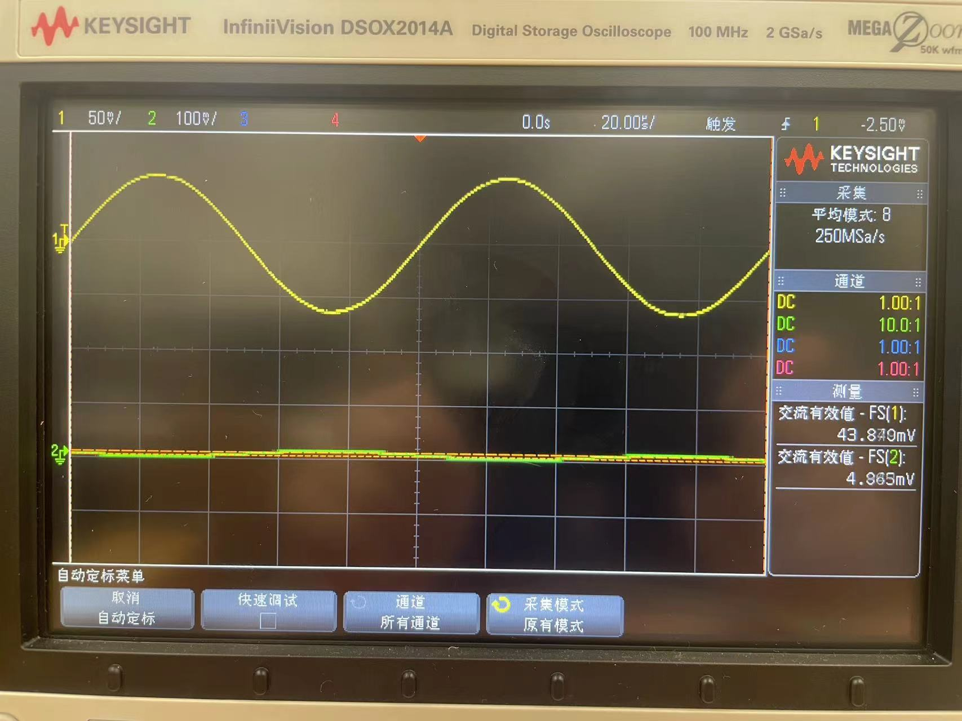

# 实验总结

### **(1)整理实验数据，对数据进行理论分析，并将仿真数据、测量值与理论计算值进行比较，分析其误差及产生误差的主要原因。**1.晶体管的参数会随着工作电流、温度和频率的变化而发生变化。2.所有元件都有一定的非理想性，并且电容、电阻的实际值与标称值之间存在一定的误差。3.示波器和函数信号发生器的性能也会对实验结果产生一定的影响。总体而言，实验数据与理论计算以及仿真结果之间存在误差，但这些误差在可接受的范围内。

### **(2)实验中若电路出现故障，请分析故障原因。**

1.保证连接好电路以后再打开电源，以免组件或者电源烧坏。

2.不要将示波器的探测头直接夹在组件的引脚上，而是通过导线引出后接在导线上。

### **(3)总结、分析发射极电阻对放大电路动态参数的影响。**

引入负反馈电阻 Re后，电路放大倍数会减少，但静态工作点的稳定性会提高。根据相关表达式，当晶体管的放大系数足够大时，电路的电压增益主要取决于等效负载电阻与发射极电阻之比，而与晶体管本身的参数关系较小。这种设计减少了环境变化对晶体管参数的影响，从而提高了电路的稳定性。此外，引入 Re 还会扩展电路的频带，即使放大倍数降低，仍能保持较宽的频率范围。同时，Re的引入还会增加输入电阻，增强放大电路对电压信号的接收能力，即发射极电阻可以同时提高电路的稳定性、频带范围和输入电阻。

### **(4)总结放大电路主要性能指标的测量方法。**

输入电阻：测输入电压U0，在电源和二端口之间串联已知电阻R0后测量整个网络（除了电源和R0）的电压U1，则输入电阻Ri=U1*R0/(U0-U1)

输出电阻：输出端口断路，测得输出端电压为U0；再接入已知负载Rl，测得输出电压为U1。则输出电Ro=(U0-U1)*Rl/U1

幅频特性：测量输入和输出电压的赋值，其商值为Au；不断调节输入电压的频率，得出Au随频率变化的图像。

# 思考题

### **1. Rb1为什么要由一个电位器和一个固定电阻器串联组成？**

固定电阻起保护作用，减小在调节电位器时出现电流较大损坏组件的概率。

### **2. 测量放大电路 Ri 时，若串联电阻的阻值比其 Ri 的大得多或小得多，对测量结果会有什么影响？请对测量误差进行分析。**

较大，即会令测量结果的误差较大。

### **3. 能否用数字万用表测量图1所示放大电路的𝐴̇𝑢、𝑅i、𝑅o，为什么？**

不能。相对于数字示波器，数字万用表电压档内阻不够大，频率范围也不够宽，接入电路时会对电路产生影响，同时会产生较大的测量误差。

### **4. 设示波器探头×1档的输入电阻为1MΩ, 输入电容（包括电缆线的分布电容）为 200pF，用它来测量图1所示放大电路的高频截止频率𝑓H。若设𝑓H大约为4MHz，试分析× 1档探头对测量结果所产生的影响。采取什么办法可消除或减少这种影响？**

示波器探头×1 档会使幅频特性提前开始下降，造成 fH的测量结果偏小。对此情况，可将探头调整至×10 档，增大探头的截止频率。同时还可以用补偿电容对探头进行补偿。